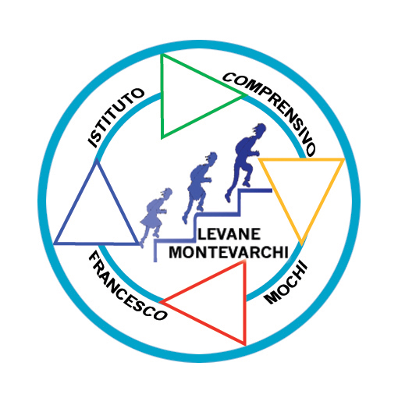




IN VOLO VERSO IL FUTURO
CON LE RADICI NEL PASSATO
R E T E I S T I T U T I S C O L A S T I C I
d e l V A L D A R N O
ISTITUTO COMPRENSIVO “F. MOCHI”
Via Milano, 20 - 52023 LEVANE (AR) - Tel. 055-97.88.015
Fax: 055/9180347 – E-mail:
ARIC820006@istruzione.it
CODICE FISCALE: 81005070511

CONSIGLIO ORIENTATIVO
anno scolastico 2018/2019

Alunno/a ___________________________________ Classe 3^ Sez. ____

Il Consiglio di Classe (d’ora in poi CdC),
al fine di contribuire alla scelta del percorso da frequentare dopo la Scuola Secondaria di 1° grado, formula il seguente consiglio orientativo:

1. Interessi per ambiti professionali:
Il CdC ritiene che l’alunno/a abbia manifestato interessi per i seguenti ambiti professionali
(è possibile barrare più campi):

O artistico O creativo O tecnico
O scientifico O sociale O agro ambientale
O educativo O giuridico O economico
O artigianale O umanistico O linguistico
O sport O musicale O danza

2. Attitudini nelle aree disciplinari:
L'alunno ha manifestato specifiche attitudini ottenendo prestazioni particolarmente positive in alcune discipline, quali (specificare se necessario):

___________________________________________________________________________

3. Percorso formativo
Il CdC ritiene che l’alunno/a abbia acquisito gli strumenti per affrontare con possibilità di successo i seguenti percorsi formativi:
(è possibile barrare più campi):

O formazione professionale (3 anni) O istruzione tecnica (5 anni)
O istruzione professionale (5 anni) O istruzione liceale (5 anni)
O istruzione liceale quadriennale (4 anni) O qualsiasi tipo di scuola

Il consiglio viene proposto dopo aver considerato:

- le effettive potenzialità ed abilità evidenziate ed esercitate dall’alunno;
- gli interessi e le motivazioni espressi durante il percorso di orientamento;
- il progresso di apprendimento e di sviluppo personale, maturato nel percorso della scuola secondaria di 1° grado.

IL COORDINATORE del CONSIGLIO di CLASSE

_____________________________________

Data, ___________________

